Fundamentos de Gerenciamento de Projetos

APP MEETUP

**Adriana Torres**

**Jean Alves**

**Kenny Nunes**

**Rodrigo Cestari**

**Vicente Milani**

Londrina, 08/10/2023

1. **Termo de Abertura do Projeto no formato Project Model Canvas**

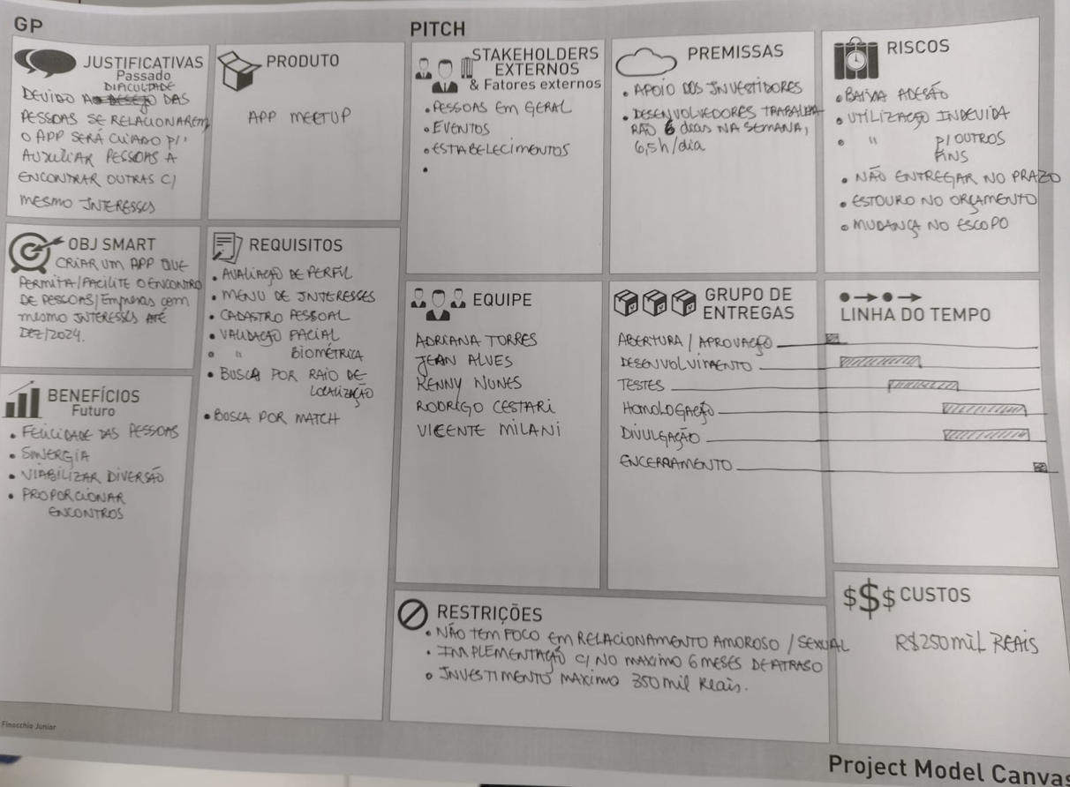

1. **WBS / EAP (Estrutura Analítica do Projeto)**

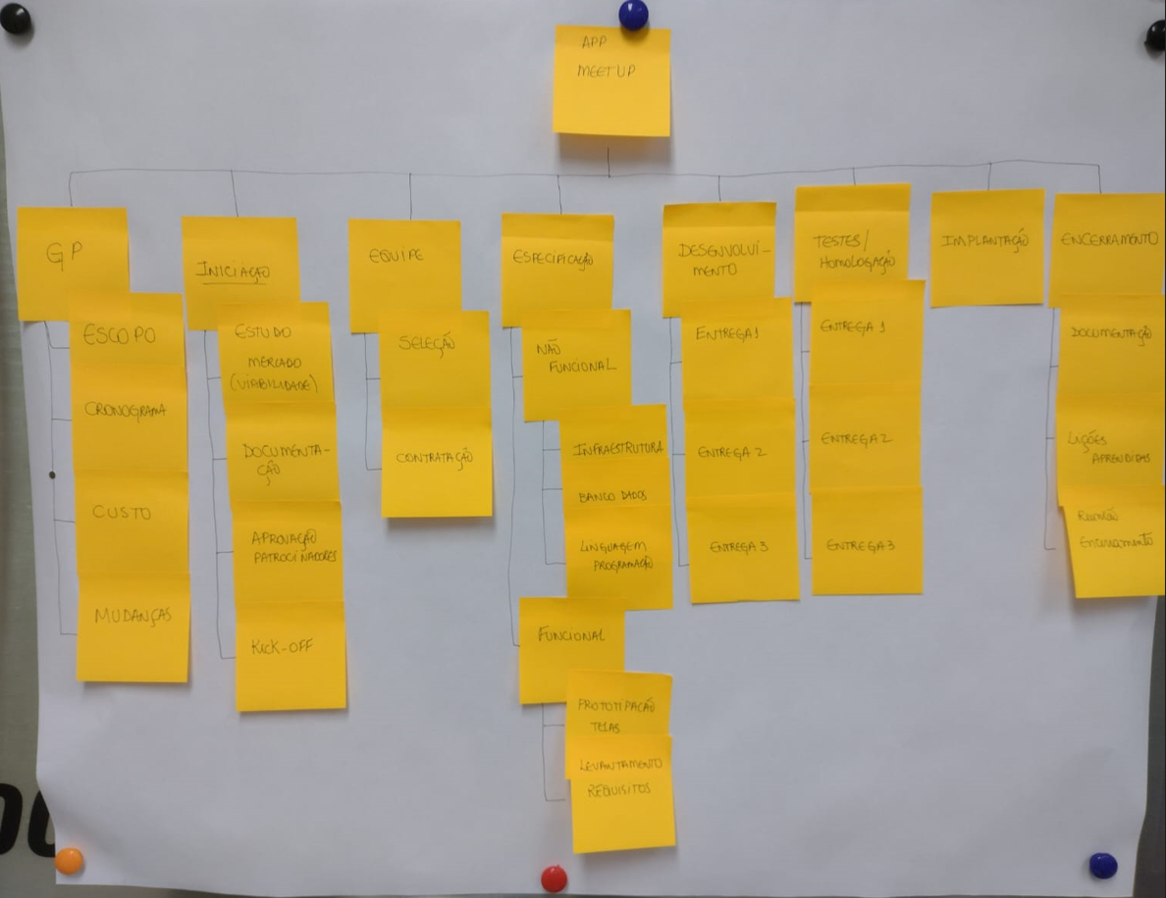

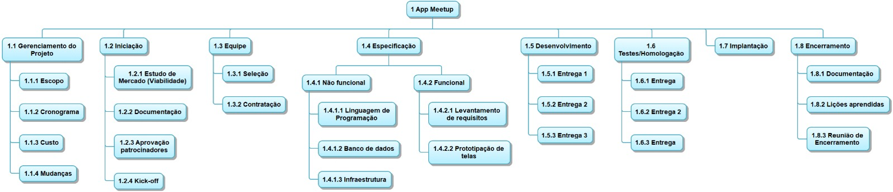

1. **Cronograma**

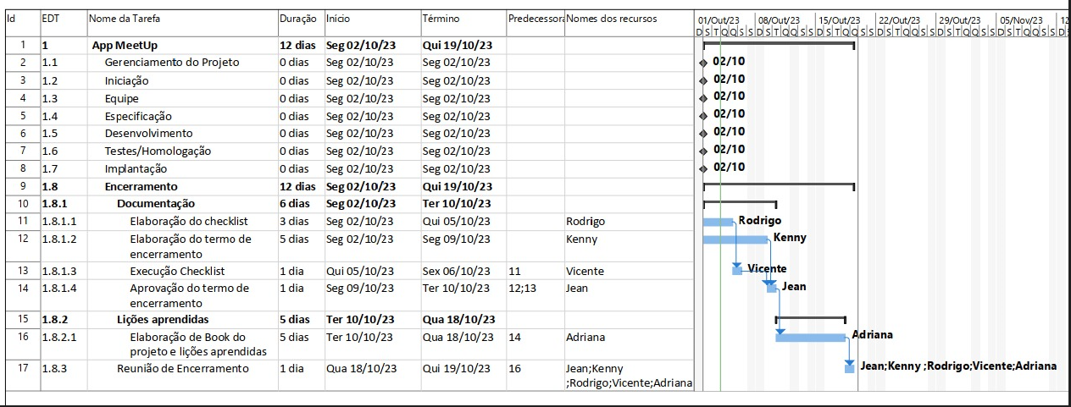

1. **Plano de Comunicação**

| **Eventos** | **Objetivos** | **Responsável** | **Envolvidos** | **Frequên-cia** | **Duração** |
| --- | --- | --- | --- | --- | --- |
| Kick-Off | Apresentar o planejamento | GP | Todos os stakeholders | 1 vez no início do projeto | 2h |
| Reunião Gerencial | Apresentar o status do projeto | GP | Diretores / Gerente Funcional / GP | 1 vez / quinzenal | 1h |
| Reunião da Equipe | Acompanhar o desenvolvimento semanal do projeto | GP | GP/Equipe | 1 vez / Semana | 1h |
| Reunião de Encerramento | Apresentar a conclusão e encerrar o projeto | GP | Todos os stakeholders | 1 vez no fim do projeto | 2h |

1. **Plano de Riscos**

| **No** | **Descrição** | **Probabilidade** | **Impacto** | **Probabilidade**  **X Impacto** |
| --- | --- | --- | --- | --- |
| 1 | Baixa Adesão | 1 | 5 | 5 |
| 2 | Utilização Indevida | 3 | 3 | 9 |
| 3 | Atraso Cronograma | 3 | 5 | 15 |
| 4 | Estouro no Orçamento | 3 | 5 | 15 |
| 5 | Mudança de Escopo | 1 | 5 | 5 |
| 6 | Concorrência de Mercado | 1 | 3 | 3 |
| 7 | Falta de Detalhamento nas Especificações | 5 | 3 | 15 |
| 8 | Falta de Cadeia de Suprimentos | 1 | 3 | 3 |
| 9 | Falta de Expertise na Aplicabilidade | 1 | 3 | 3 |
| 10 | Problemas de Infraestrutura | 1 | 3 | 3 |
| 11 | Problemas de Segurança de Dados (LGPD) | 1 | 5 | 5 |
| 12 | Perda do Apoio dos Patrocinadores | 1 | 5 | 5 |
| 13 | Baixa Eficiência da Equipe | 1 | 3 | 3 |

| **Riscos** | **Plano A**  **(Prevenção)** | **Plano B**  **(Contingência)** | **Estratégia** |
| --- | --- | --- | --- |
| 3 | Acompanhamento semanal | Aumento de recursos (humano / monetário) | **ELIMINAR** |
| 4 | Controle e monitoramento dos recursos | Utilização do orçamento máximo e flexibilidade do escopo e qualidade | **MITIGAR** |
| 7 | Criação de Comitê para previsão das especificações | Contratação de Analistas SENIORS | **MITIGAR** |

1. **Backlog**

| **Nro** | **Requisito** | **User Story** |
| --- | --- | --- |
| 1 | Desenvolvimento do Login (US1) | US1 |
| 2 | Desenvolvimento da Tela Principal do APP (US2) | US2 |
| 3 | Cadastro Pessoal (US3) | US3 |
| 4 | Cadastro do Menu de Interesses (US4) | US4 |
| 5 | Geo Localização (US5) | US5 |
| 6 | Consulta de combinações (match) (US6) | US6 |
| 7 | Biometria facial (US7) | US7 |
| 8 | Consulta de visualizações de quem viu o perfil (US8) | US8 |
| 9 | Enviar Correspondência (US9) | US9 |
| 10 | Receber Correspondência (US10) | US10 |
| 11 | Pesquisa/Filtragem perfil de outras pessoas (US11) | US11 |
| 12 | Enviar Convite para evento (US12) | US12 |
| 13 | Consulta dos convites para evento (US13) | US13 |
| 14 | Tela de chat (US14) | US14 |
| 15 | Cadastro de formas de pagamento (US15) | US15 |

1. **User Stories**

| **User Story** | **Descrição User Story** |
| --- | --- |
| US1 | Eu, como usuário do APP, gostaria de um **login** para poder acessar o APP. |
| US2 | Eu, como usuário do APP, gostaria de uma **tela home** com a finalidade de visualizar o menu e o perfil. |
| US3 | Eu, como usuário do APP, gostaria de uma tela de **cadatro do dados pessoais** único por CPF. |
| US4 | Eu, como usuário do APP, gostaria de uma tela de **cadastro do menu de interesses** por categorias, que será utilizado para fazer as combinações posteriormente. |
| US5 | Eu, como usuário do APP, gostaria de um **geolocalicador** por posição geografica que promoverá as combinações num raio e distância solicitado por quem utilizar o APP. |
| US6 | Eu, como usuário do APP, gostaria de uma consulta em tela de combinações entre usuários do APP para promover combinações |
| US7 | Eu, como usuário do APP, gostaria de fazer a **biometria facial** para garantir a segurança do usuário cadastrado na utilização do APP. |
| US8 | Eu, como usuário do APP, gostaria de uma consulta de vizualização de quem viu o perfil para identificar combinações. |
| US9 | Eu, como usuário do APP, gostaria de poder enviar correspondência, via e-mail e whatsapp, para usuário do APP para que possa iniciar um bate-papo. |
| US10 | Eu, como usuário do APP, gostaria de poder receber correspondência, via e-mail e whatsapp, de usuário do APP para que possa iniciar um bate-papo. |
| US11 | Eu, como usuário do APP, gostaria de uma consulta com filtragem do perfil de outras para fazer as combinações de mesmo interesses. |
| US12 | Eu, como usuário do APP, gostaria de enviar convite para eventos/interesses para poder convidar usuários do APP. |
| US13 | Eu, como usuário do APP, gostaria de uma consulta de convites recebidos para poder aceitar o evento/interesse. |
| US14 | Eu, como usuário do APP, gostaria de um chat para os usuários conversarem e se conhecerem. |
| US15 | Eu, como usuário do APP, gostaria de forma de pagamento pela utilização do APP para que o APP se torne rentável, com a possibilidades de PIX, cartão de débito ou crédito, boleto ou transferência bancária. |